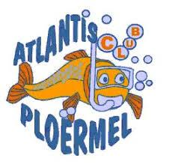
ATLANTIS CLUB PLOERMEL

Compte-rendu de l’Assemblée Générale du 18/09/2023

L’assemblée générale s’est réunie le lundi 18 septembre 2022 à 20h30 sous la présidence de Corentin FAUCHOUX, et a été suivie de la réunion des membres du bureau.

Présents
Adhérents 2022-2023 (participants au votes)
Patrick BRETIN, Yohan SECCI, Guillaume DUVAL, David GERGAUX, Hervé QUENTEL, Nicolas BOUCHEZ, François URIEN, Philippe FRISE, Corentin FAUCHOUX, Nadia TARIN, Carine AUGUSTE, Bruno CHEVALIER, Pascal ORAIN, Noël ROBERT, Christian COCAUD, Bruno CARCEL, , Christophe DENIS, Patricia TRAVERS, Pascal THOMAS, Willy DESPLAS, Catherine BESSIERE, Yannick BONNIN, Frédéric DANIEL, Lionel ROBILLARD, Mike ROLLO, Denis RIO, Mael GIRAUD, Gaëtan CORMERAIS, Louise MASSON, Olivier NOUVEL, Stéphane ETORE, Olivier JOSEPH, Olivier LE BARS,
Non adhérents
Franck FAUGERE, Arnaud TARJU, Aurélia TOUCHARD, Luke JARVIS, Arnaud MACE

Excusés :
Georges CARRE, Sandra DOUAY

Remerciements

Corentin FAUCHOUX, Président, remercie :
- Les membres de l’association pour leur implication et leur contribution à la vie du club,
- La Communauté de Communes et la commune pour la mise à disposition de la piscine, du local et l’attribution de la subvention annuelle, ainsi que la location du camion piscine de la FFESSM pour notre participation à la journée Brocéliande sport Nature,
- Le comité Régional Bretagne Pays de Loire et le comité départemental pour l’organisation des différentes formations,
- Le département pour la subvention de 1324 € pour l’acquisition de matériel de plongée,
- Bruno Chevalier, propriétaire de la carrière de Clergerel mise à disposition pour le club
- Le club de Coëtquidan pour nos collaborations croisées,
- Les familles des adhérents qui participent à la vie du club par leur présence pendant les plongées extérieures.

Bilan financier

Catherine BESSIERE, Trésorière, présente le bilan financier 2022/2023 (ci-dessous) :

Le résultat de l’exercice présente un solde débiteur de 541.75 €.

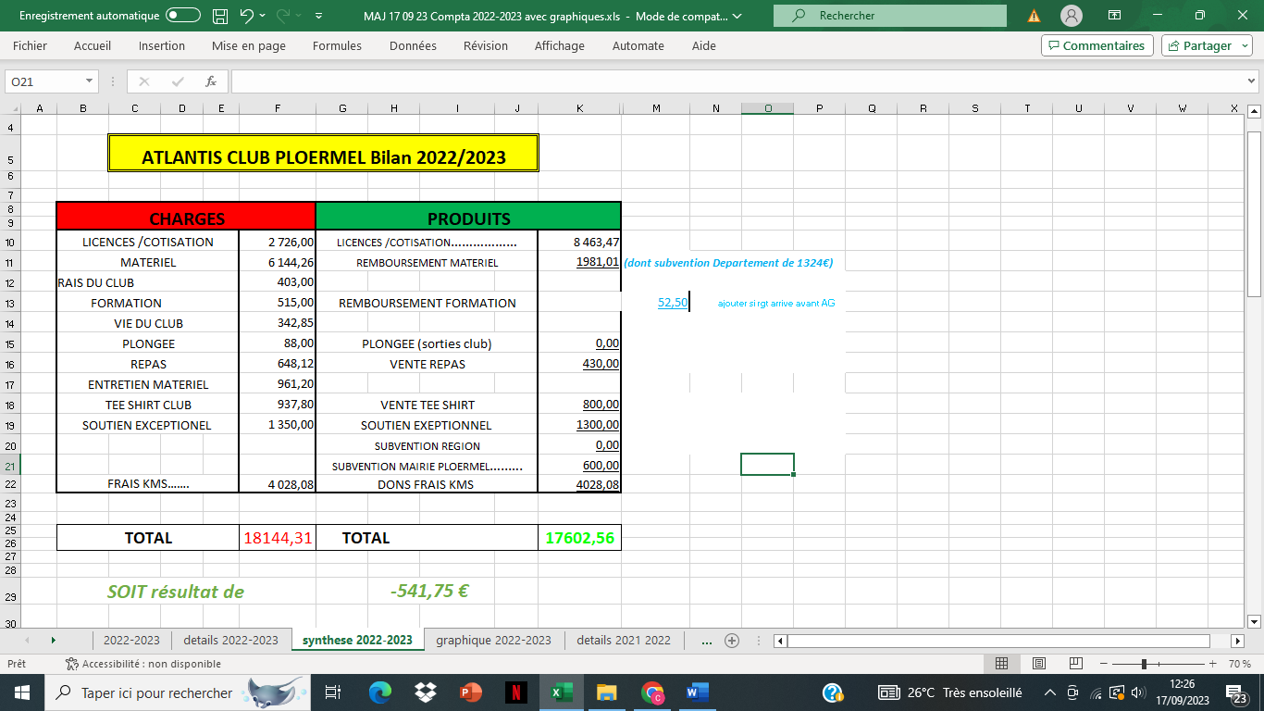

Remarque : Il reste à percevoir à la suite de cette saison 2022/2023, un montant de 667.05 euros (Rbst entrée piscine Asaec, 3 requalifications 2023, 1 avoir suite à un double règlement 219.55euros, chèques vacances et sport 100 euros, ventes de tee shorts 80 euros)

Soldes des comptes :

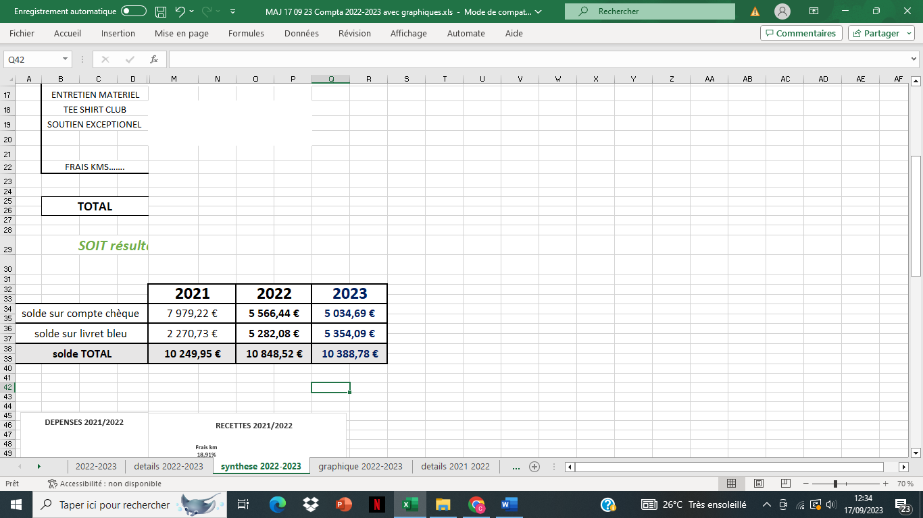

Validation des comptes à l’unanimité par les membres présents.

ADHESIONS

Il est proposé de voter les montants des cotisations pour l’année 2023/2024 telles que présentées ci-dessous.

 | Pour mémoire (2020/2021) | Pour mémoire (2021/2022) | Proposition  (2023/2024)
JEUNE – DE 18ANS  Et étudiant | 95 | 95 | 97
ADULTE | 135 | 145 | 147
Nageurs avec certificat d’inaptitude à la plongée et / ou à l’apnée | 70 | 95 | 97
Débutant : passeport+  Carnet de plongée | 20 | 20 | 20

Réduction de 25% au 2ème membre de la famille, et 50% pour les suivants (sur le tarif le plus bas).
Possibilité de régler en 3 fois sur 3 mois consécutifs.
La licence fédérale est incluse dans cette cotisation. Elle constitue une assurance au tiers.
Les licenciés sont informés qu’ils peuvent souscrire une assurance complémentaire proposée via la Fédération.

Après délibération, les membres présents valident les tarifs tels que proposés à la majorité.

RAPPORT D’ACTIVITES
Le nombre d’adhérents est en augmentation cette année avec 62 licenciés.
42 hommes, 15 femmes et 5 mineurs (3 garçons et 2 filles)
Pour mémoire, évolution des licenciés depuis 2008
62 en septembre 2023
61 en septembre 2022
55 en septembre 2021
84 en septembre 2020
74 en septembre 2019
57 en septembre 2018
65 en septembre 2017
60 en septembre 2016
66 en septembre 2015
64 en septembre 2014
56 en septembre 2013
65 en septembre 2012
64 en septembre 2011
65 en septembre 2010
63 en septembre 2009
69 en juillet 2008

- Lors du Forum des Associations le 02/09/2023, nous avons eu 41 pré-inscriptions, dont 3 jeunes de moins de18 ans.

- Le point sur le matériel du club :
- Gonflage des bouteilles :
  - Une vingtaine de personnes formées au gonflage (liste à confirmer et à afficher à la porte du local)
  - 134 h de gonflage sur l’année (94 h + 40 h) au 17 septembre 2023
(pour mémoire saison précédente : 111 h de gonflage sur l’année (81h + 30h) au 08 septembre 2022). Un grand merci aux gonfleurs !! et aux bénévoles qui transportent le matériel tous les soirs
- Blocs :
Nb bouteilles du Club | Nb Bouteilles des Adhérents :
2022 :35  2021 : 25 (5X6-7l, 9 12L, 11X15l)  + 6 BLOCS 12 l ACHETES EN 2023  2020 26 (5x6-7L, 10x12L, 11x15L)  2018 : 25 (5x6-7L, 10x12L, 10x15L)  2017 : 23  2015 : 19  2014 : 26  2013 : 30 | 2022 : 64 enregistrés dont 59 fonctionnels  2021 : 61  2020 : 59  2018 : 53  2017 : 52  2016 : 51
- Détendeurs : 37 – il en manque 7 qui seront à rechercher
- 48 GILETS référencés en septembre 2023 / 48 au total (6XXS, 3 XS, 7 S, 6 SM, 8 M, 6 MD, 8 L, 3XL, 1XXL)- il manque donc 10 qui seront à rechercher
- A noter cette année l’acquisition de matériel de plongée :
6 BLOCS 12L + OPERCULES + / 6 STABS / ROBINETTERIES 8+ 7 PARACHUTES + 30 ACCROCHES FLEXIBLES ..
- Une série de 5 détendeurs ont été révisés, la révision de 5 détendeurs par an est à poursuivre

- Catherine BESSIERE rappelle à l’assemblée que nous avons toujours la possibilité de demander une subvention départementale afin de financer, nos équipements en matériel : aide possible de 20% sur une dépense subventionnable minimum de 5 000 €.
La Région fait également chaque année un appel à projet pour des subventions sur de l’investissement mais aussi pour le fonctionnement des clubs
Subvention possible également avec l’ANS

- Les règles de bon fonctionnement sur l’utilisation du matériel du club c’est :
- Noter le matériel emprunté sur le cahier
- Bien rincer le matériel après les plongées en mer
- Le rapporter au local sans délais
- Attention à ramener les opercules et plombs.

- Nicolas BOUCHEZ rappelle que le matériel défectueux doit impérativement être noté dans le carnet d’entretien. Ce carnet (sur le comptoir, dans le local du club) est destiné à référencer tous les dysfonctionnements du matériel.
Nicolas précise que le matériel défectueux doit être identifié avec une collier (rilsan dans la caisse à outils)
Il faudra aussi veillez à inscrire et suivre le matériel à réformer

Point TIV (Techniciens d’Inspection Visuelle) :
14 sont formés à la fonction TIV et référencés sur le site de la Fédération.
96 bouteilles ont été inspectées par les TIV et saisies sur le site de la Fédération.
6 bouteilles ont été ré-éprouvées.

- Les TIV formés cette année sont :
Nicolas BOUCHER, Olivier NOUVEL.
- Les formations initiales TIV à prévoir pour la saison sont (2 places) :
  - Arnaud TARJU
  - David GERGAUD

- Les Recyclages TIV à prévoir pour la saison (2 places) : (infos georges)
  - Christian COCAUD,
  - Yannick BONNIN
  - Jean Roch SALES ?

- L’Encadrement au sein du club :
1 MF2 (Annaik COCAUD)
4 MF1 (Georges CARRE, Gaétan CORMERAIS, Christian COCAUD, Jean Roch SALES,)
6 N5 (directeurs de plongée) (Lionel ROBILLARD, Noel ROBERT, Yannick BONNIN, Yohan SECCI, Pascal THOMAS, Hervé QUENTEL)
2 N4 – E2 (Frédéric DANIEL, Bruno CHEVALIER)
8 initiateurs E 1 (Pascal ORAIN, Guillaume DUVAL, Corentin FAUCHOUX, Carine AUGUSTE, Christophe DENIS, Willy DESPLAS, Patricia TRAVERS, Catherine BESSIERE)
Le N5 de Bruno Chevalier (antérieur au site de la Fédération) sera à régulariser par le club cette année.

Le club a également accueilli 3 dimanches de formation départementale à la piscine : 2 séance de formation « initiateur », et 1 séance « initiateur apnée ».

Georges et Christian ont participé à l’encadrement de l’initiateur et ont été membres du jury. Georges a participé à l’encadrement et a été membres de jury « guide de palanquée ».

- Participation financière du club à l’organisation des plongées
Pour rappel, si une sortie est organisée hors du club dans une SCA, après validation du bureau, le club prend en charge 2 x 8€ par plongeur dans l’année, ainsi que les frais de l’organisateur (sur présentation de justificatifs).
Cette année rappel des plongées réalisées en 2021/2022 sur l’amocco ont été réglées aux adhérents

Pour rappel l’ensemble des encadrants ont la possibilité de faire une déclaration fiscale

- Bilan des plongées de l’année :
- 176 baptêmes dont 33 au Magouër et 121 à Brocéliande Sport Nature et 20 en piscine (jeunes du lycée La TOUCHE)
- 46 plongées en milieu naturel : 19 en mer, 27 en carrière (pour mémoire l’année dernière 10 en mer et 56 en carrière)
Plusieurs plongées ont été organisées comme habituellement dans la Ria d’Etel
Bruno CHEVALIER a organisé Un week-end à Ploumanac’h le 09 et 10 septembre (22 plongeurs y ont participé)
Gaëtan CORMERAIS a organisé deux plongées à Keroch’ (7 adhérents y ont participé)
Le club a participé cette année à Brocéliande Sport Nature les 13 et 14 mai 2023.
Nous remercions les organisateurs et directeurs de plongée pour leur implication sans laquelle il n’y aurait pas de plongées.

- Actions réalisées dans l’année
Le club a participé à la Fête de la Mer au Magouër à Plouhinec (56) : 33 baptêmes ont été réalisés au tarif unitaire de 20€. Merci aux nombreux bénévoles qui se sont impliqués.
Tous les fonds ont été reversés à l’Association des Amis du Magouër qui reverse 40% à la recherche contre le cancer.

Nous avons également réalisé des baptêmes en piscine (gratuits) avec les structures avec les jeunes du lycée La Touche de Ploërmel.
Corentin FAUCHOUX fait part du bon contact avec leur professeur référent (Sébastien MARY) qui à proposé de mettre à disposition une salle du lycée LA Touche en cas de besoin du Club.

Cette année, le traditionnel repas du club a eu lieu à la carrière de Clergerel le 03 juin 2023. Un jambon à l’os haricots verts a été servi par le traiteur Restaurant Le Petit Paris de Gourhel (50 repas servis – cout 550 € / participation adhérents 430 €/ participation club 120 €)

Bruno a également organisé à la carrière « un week end » détente le 02 et 03 juillet (environ 25 participants )

Yannick BONNIN a représenté le club à la réunion CODIP le 28 juin, organisée par le service des sports de Ploërmel communauté. Le compte rendu a été envoyé à l’ensembles des adhérents.
Yannick rappelle les règles de bonne utilisation de la piscine qui nous ont été rappelées :
Le port du bonnet, l’utilisation de tapis en bord de bassin pour nos blocs afin de protéger le carrelage, ne pas laisser entrer des personnes non habilitées dans la piscine, penser à réserver la salle de réunion avant son utilisation.
Lors de cette réunion, il nous a été rappelé que notre participation à Brocéliande sport nature a été apprécié, nous les avons remerciés pour leur financement du camion de la FFESSM à cette occasion.
Une réflexion est également engagées afin de déplacer notre local pour le rapprocher de la piscine.
Une représentation d’un membre du club à ces réunion du CODIP est indispensable à l’avenir pour une bonne collaboration.

Nombre de réunion de bureau 3 (24 octobre, 31 juillet, 8 mars)

- Bilan des formations de la saison
Ont été validés sur la saison :
- NIVEAU 1 : 1
Mike ROLLO
DJOYA BOUTIN
- NIVEAU 2 : 4
David GERGAUD, Olivier Le BARS, Arnaud TARJU, Olivier NOUVEL.
- RIFAP (Réactions et Interventions face à un Accident de Plongée) : 2
Willy DESPLAS, Guillaume DUVAL
- Initiateur E1 : 2
Guillaume DUVAL, Willy DESPLAS.

Et Patricia TRAVERS a également obtenu son EH1 organisé par le Comité Technique Régional

- Les formations prévues en 2023-2024
Initiateur E1 : 4 places ont été demandées (David GERGAUD, Olivier NOUVEL, Nicolas BOUCHEZ et Arnaud TARJU)
Guide de Palanquée N4 : 4 places ont été demandées Christophe DENIS, Carine AUGUSTE, Guillaume DUVAL, Willy DESPLAS
MF1 : aucune place réservée
Pour rappel, le club finance 100% des formations initiateur et MF1 (une formation coute 150 € au total)
Pour le N4, le club finance 50% de la formation (une formation coute 600 € au total)

Questions diverses :
- Lors de la journée du Magouer, Bruno Chevalier a chuté et cassé sa stab : le coût de réparation est de 66 euros il demande la prise en charge financière par le club. Cette demande est validée

- Bruno CHEVALIER présente le site internet du club qu’il a mis en place cette année

-Pascal ORAIN souhaite poursuivre la formation des N 1

-Yannick demande qui souhaite prendre la formation N2 sachant que se sera sa dernière année de présence cette année, personne ne se manifeste.

- Gaétan participera à la formation des E1 et des N4 en soutien de Christian et de Georges.

Constitution du bureau

Souhaitent sortir du bureau :
Corentin FAUCHOUX (Président), élu en 2018
Catherine BESSIERE (trésorière), réélue en 2020
Yannick BONNIN (secrétaire), élu en 2020
Georges CARRE (Directeur Technique), réélu en 2022
Nadia TARIN, élue en 2022

Sont Sortants et peuvent se représenter : sans objet

Sont candidats :
Willy DESPLAS
Olivier NOUVEL
Louise MASSON
Carine AUGUSTE
Sandra DOUAY

Après vote à main levée, les 5 candidats sont élus

L’assemblée Générale valide la constitution du bureau tel que présenté ci-dessous :

Bruno CHEVALIER réélu en 2018
Christian COCAUD réélu en 2018
Yohan SECCI élu en 2020
Nicolas BOUCHEZ élu en 2021
Christophe DENIS élu en 2021
David GERGAUD élu en 2022
Bruno CARCEL élu en 2022
Willy DESPLAS élu en 2023
Olivier NOUVEL élu en 2023
Louise MASSON élu en 2023
Carine AUGUSTE élu en 2023
Sandra DOUAY élu en 2023

Reprise prévue le 02 octobre 2023 à 20h30.
Bonnes plongées à tous !!

Le Président

La trésorière

Le Secrétaire

Compte-rendu du Bureau du 18/09/2023

Présents (11):
Christian COCAUD, Bruno CHEVALIER, Nicolas BOUCHEZ, Christophe DENIS, Bruno CARCEL, Yohann SECCI, Olivier NOUVEL, David GERGAUD, Carine AUGUSTE, Louise MASSON, Willy DESPLAS.

Excusés (1) :
Sandra DOUAIS

Après débats les membres du bureau votent la Constitution du bureau et les postes suivants :

Christophe DENIS : Président
Bruno CHEVALIER : Vice-président
Olivier NOUVEL : Trésorier
David GERGAUD : Trésorier adjoint
Carine AUGUSTE : Secrétaire
Louise MASSON : Secrétaire adjointe
Nicolas BOUCHEZ : Responsable matériel
Yohann SECCI ; Responsable petit matériel
Christian COCAUD : Responsable Formation
Bruno CARCEL : Membre
Sandra DOUAY : Membre
Willy DESPLAS : Membre
*Directeur Technique

Le Président
Christophe DENIS

Le trésorier
Olivier NOUVEL

La Secrétaire
Carine AUGUSTE

